Freiwilliges Soziales Jahr
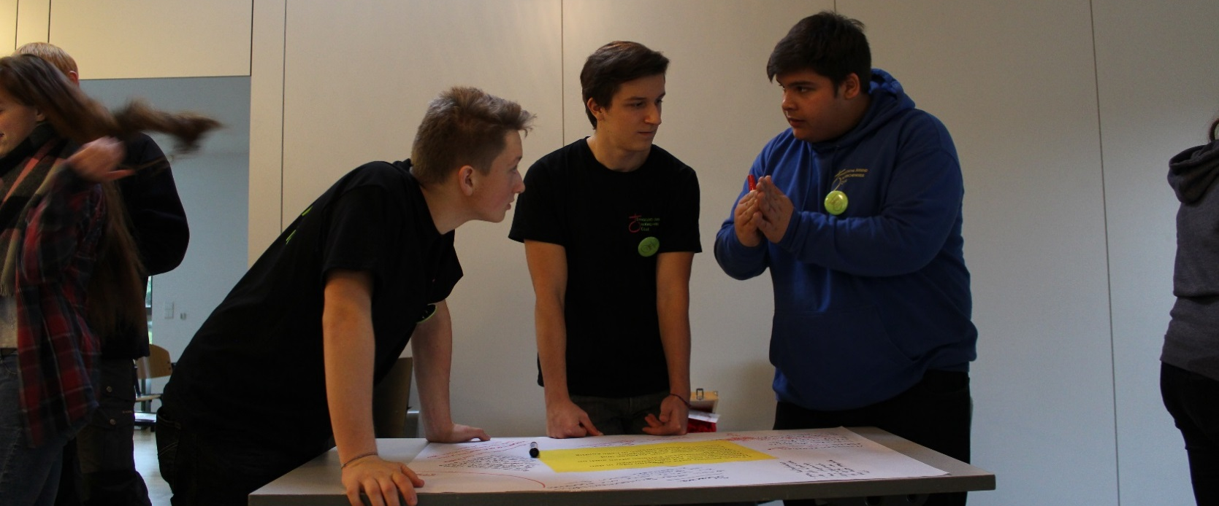
Arbeit im Jugenddienst

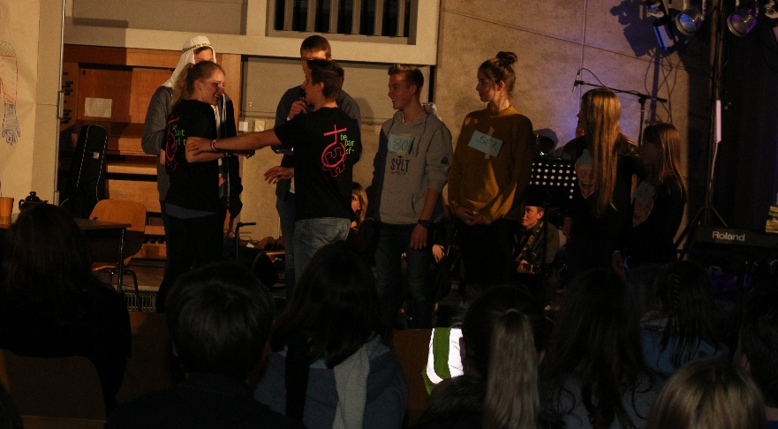
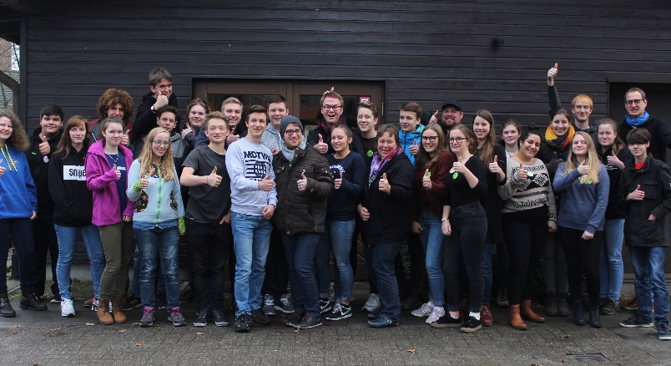

Jetzt bewerben!
Für den Durchgang September 2020 bis August 2021

Susanne Mauk
Ev. Kirchenkreisjugenddienst Celle
Berlinstraße 2
29223 Celle
Tel.: 05141-7505-555
Mail: s.mauk@evjucelle.de
www.evjucelle.wir-e.de

